УО «Белорусский государственный университет информатики и радиоэлектроники»
Кафедра ПОИТ

Отчет по лабораторной работе №2
по предмету
Теория информации
Вариант 15

Выполнил:
Галузо П. Д.

Проверила:
Болтак С. В.
Группа 451003

Минск 2026
Задание
Реализовать систему потокового шифрования и дешифрования для файла с любым содержимым (с любым расширением) с помощью генератора ключевой последовательности на основе линейного сдвигового регистра с обратной связью LFSR (размерность регистра согласно выданному варианту). Начальное состояние регистра ввести с клавиатуры. Поле для ввода состояния регистра должно игнорировать любые символы кроме 0 и 1. Вывести на экран сгенерированный ключ (последовательность из 0 и 1), исходный файл и зашифрованный файл в двоичном виде. На диск сохранить зашифрованный/расшифрованный файл в виде потока байтов. Программа не должна быть написана в консольном режиме. Результат работы программы – зашифрованный/расшифрованный файл.
Степень многочлена (вариант 15) – 37.

Тестирование программы

Пример работы программы:

(шифрование)
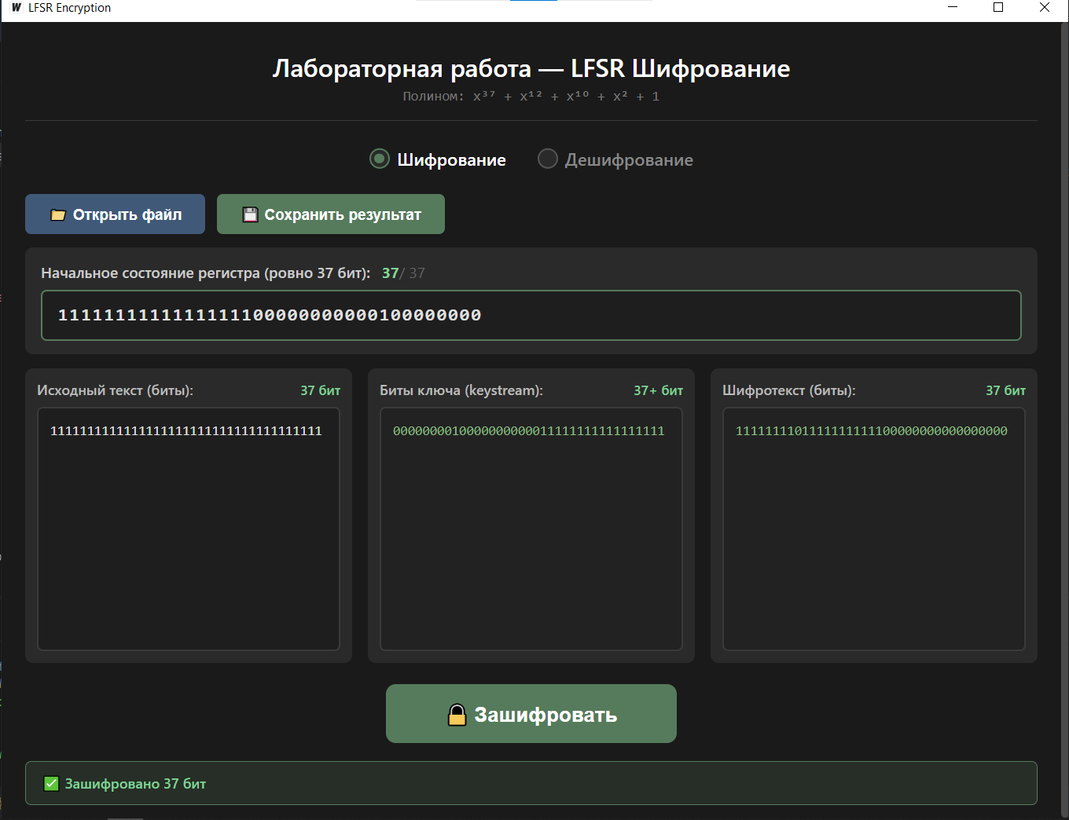

(дешифрование)
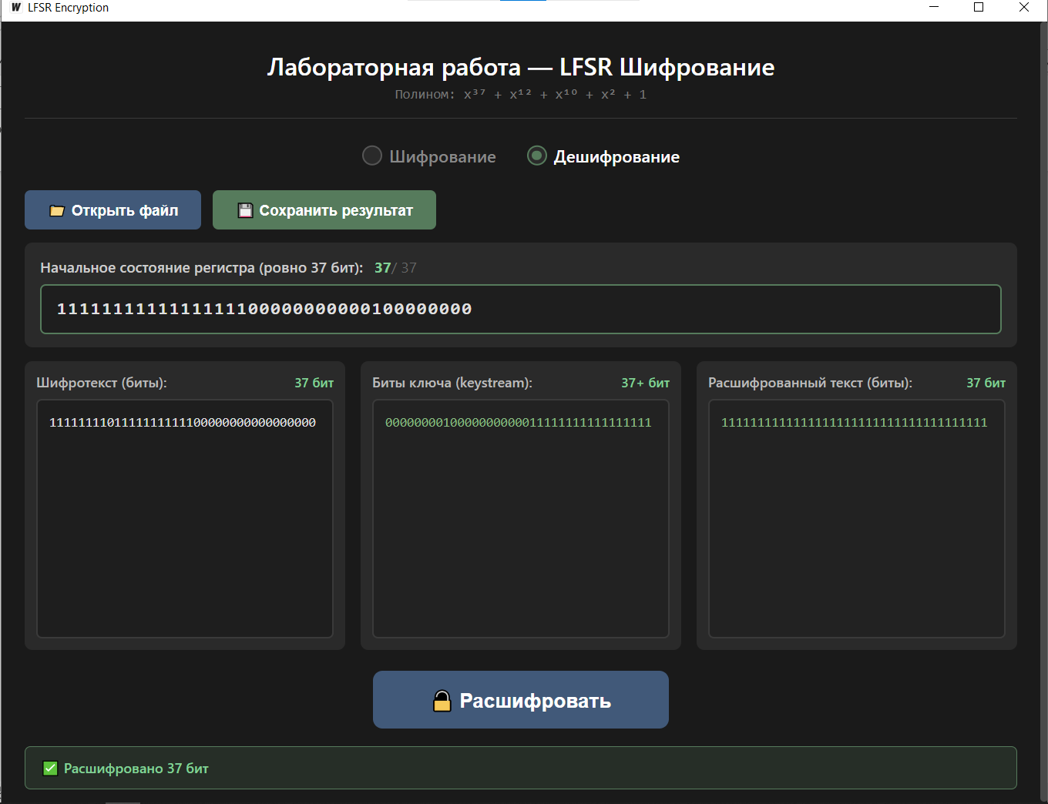

Ключ – все единицы:

(шифрование)
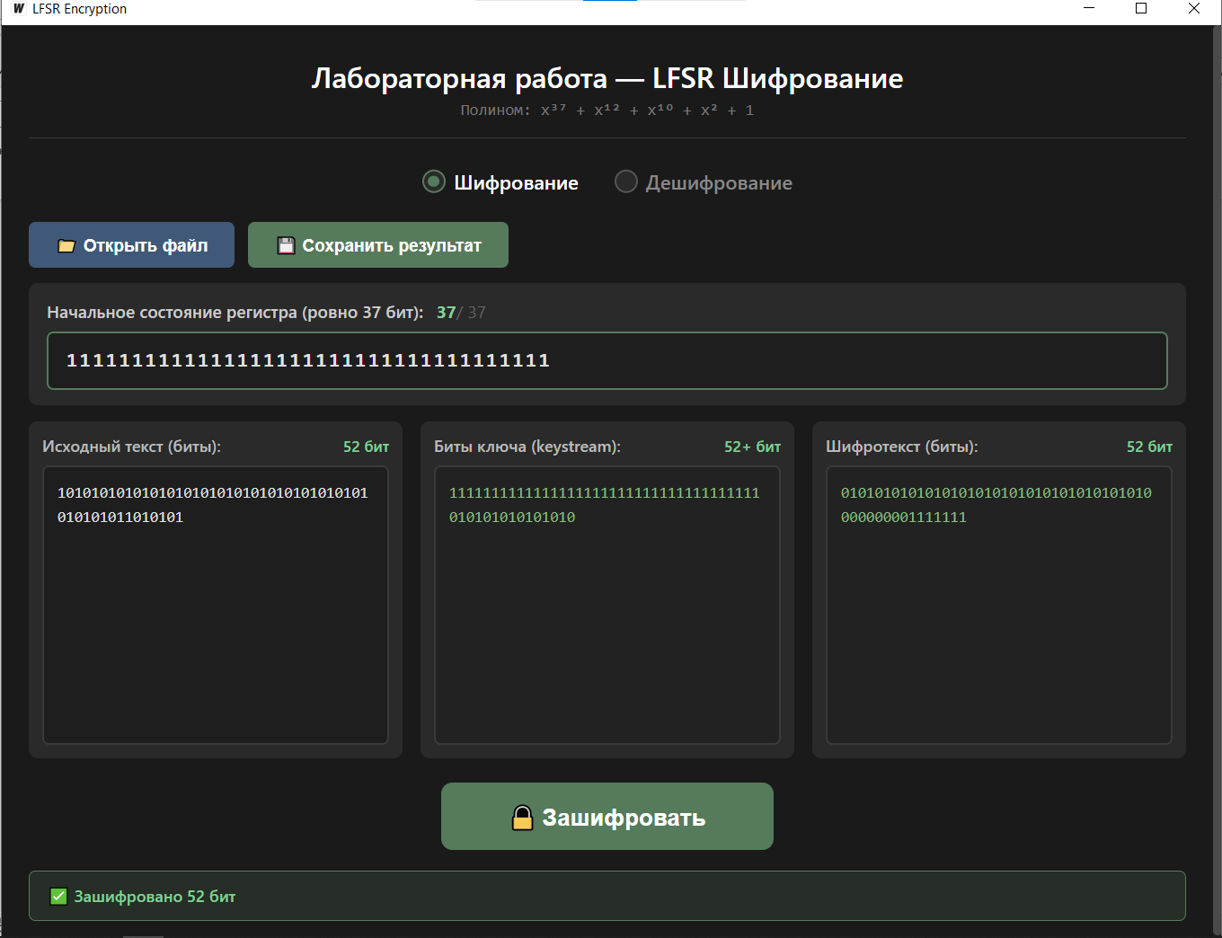

(дешифрование)
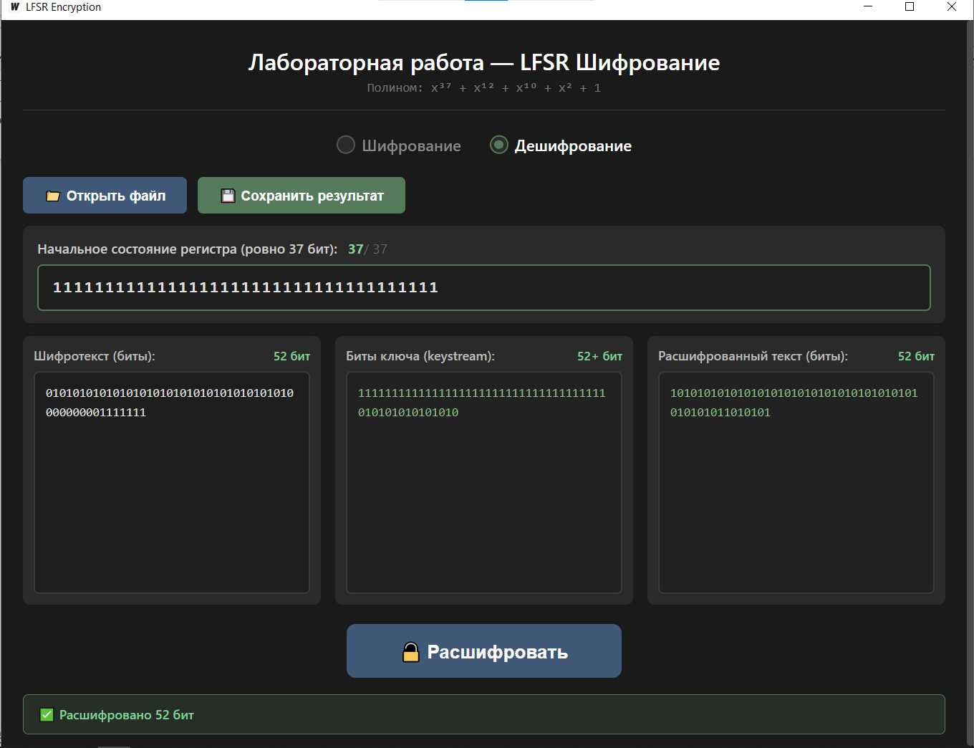

Шифрование со всеми нулями в ключе (исходный текст == шифротекст):
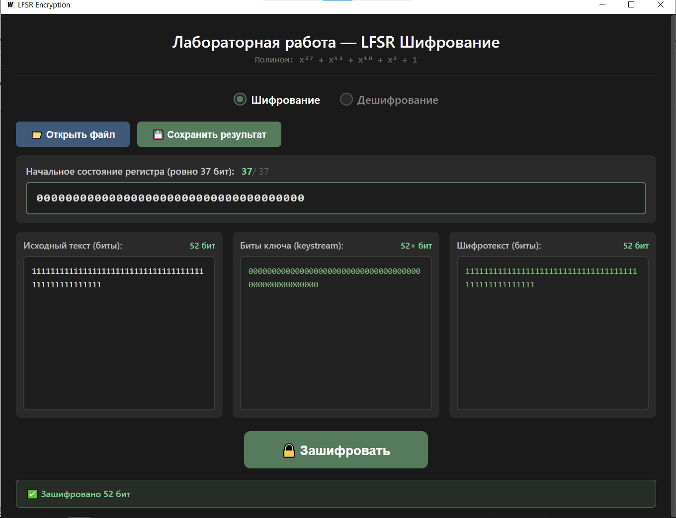

Шифрование с малой длиной исходного текста:
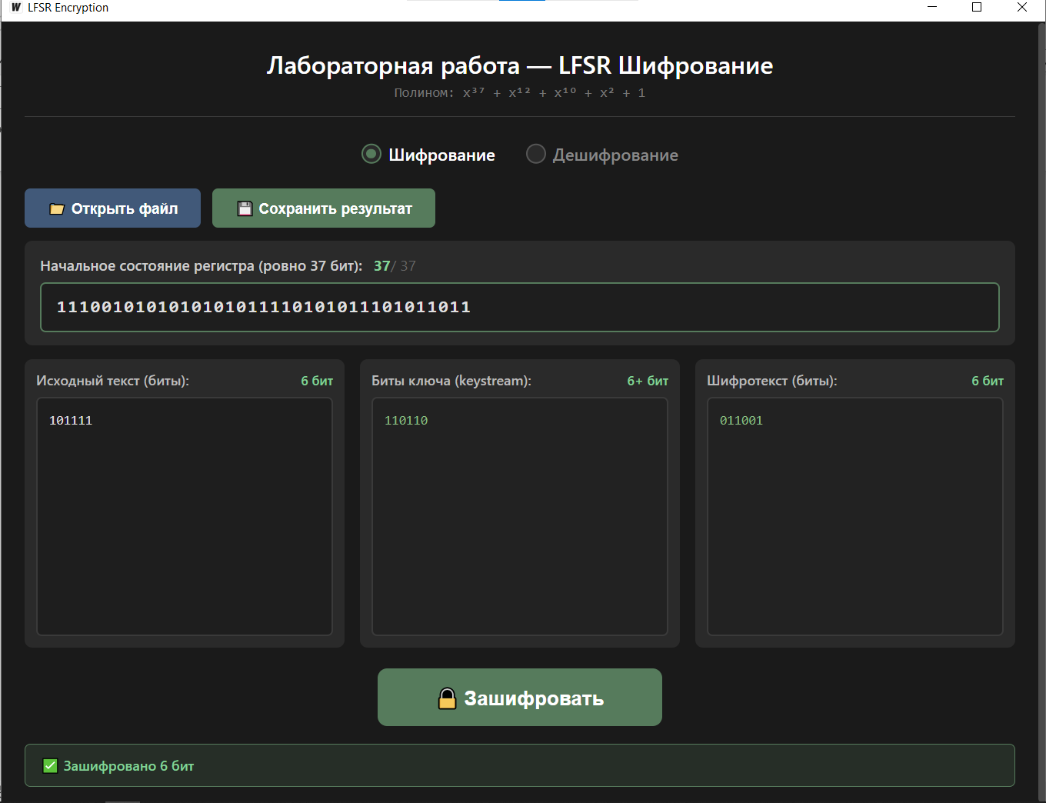

Шифрование с исходным текстом из одного бита:
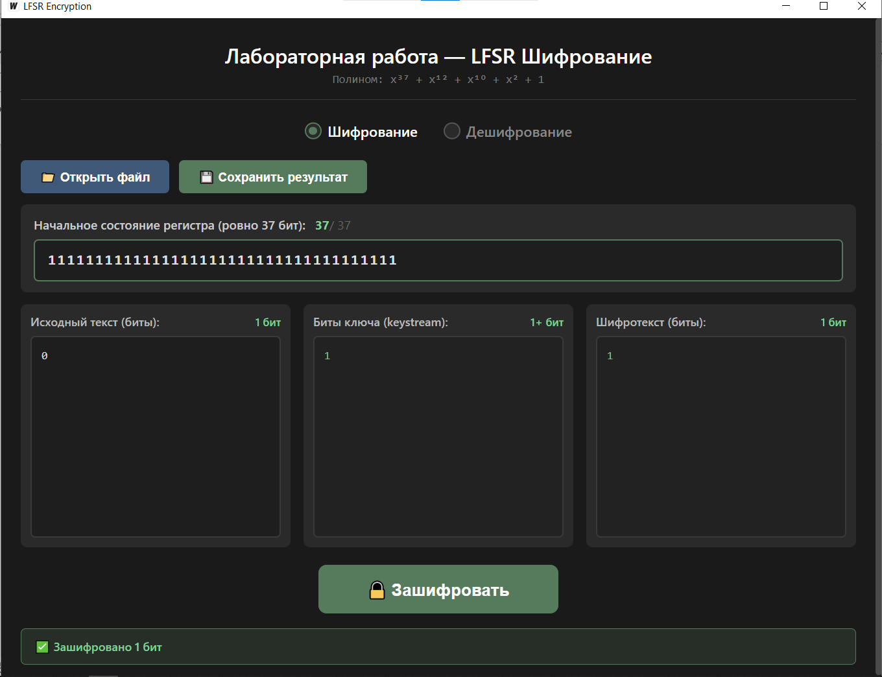

Пример работы с файлами: шифрование файлов в текстовом формате

Текстовый файл до шифрования:
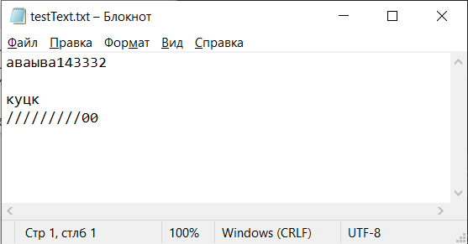

Шифрование:
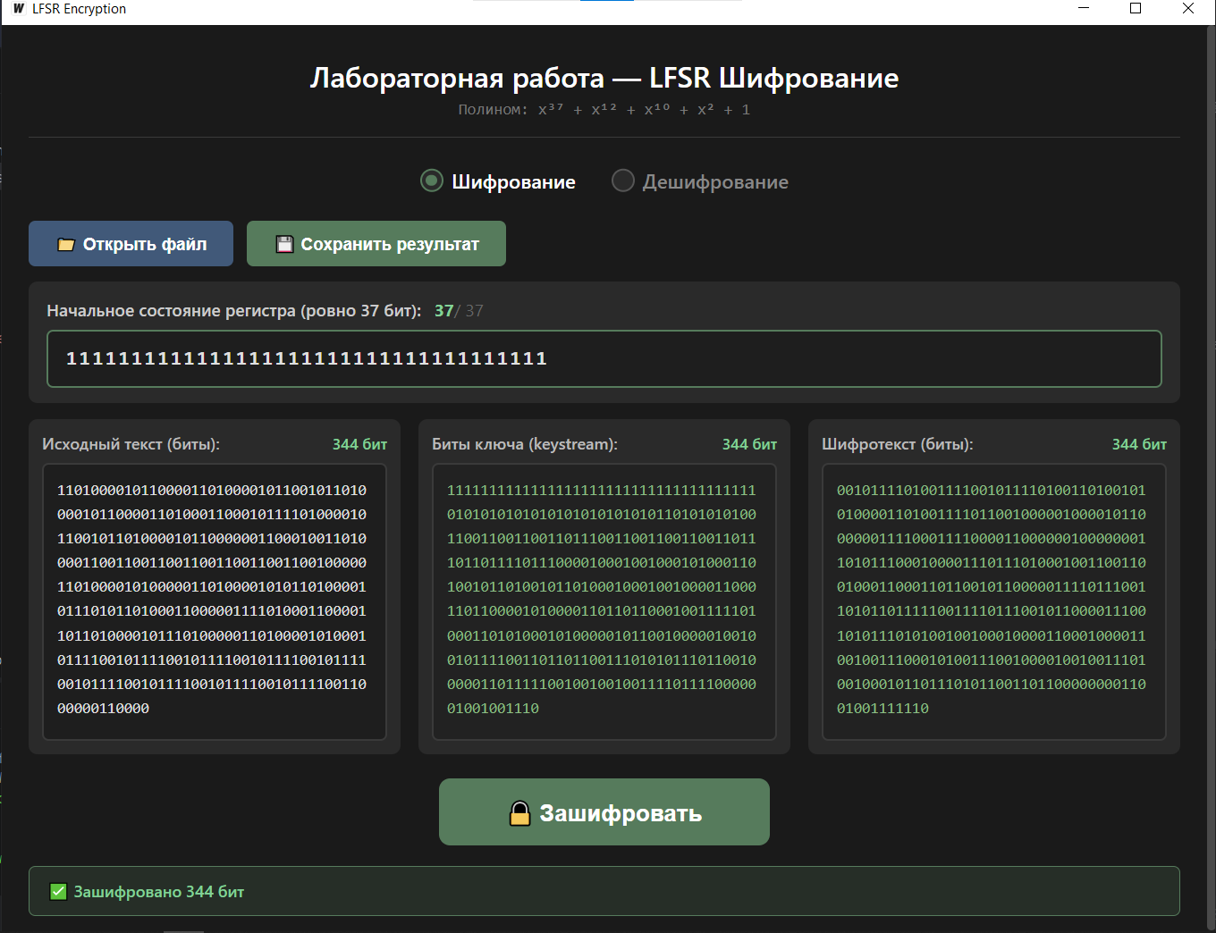

Зашифрованный текстовый файл имеет вид:
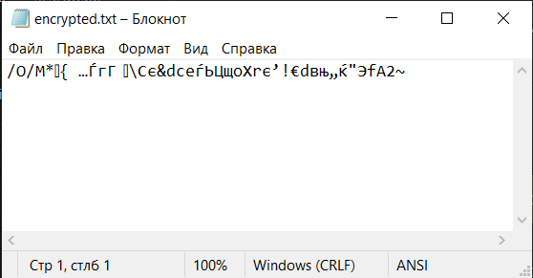

При дешифровании получается исходная последовательность битов:
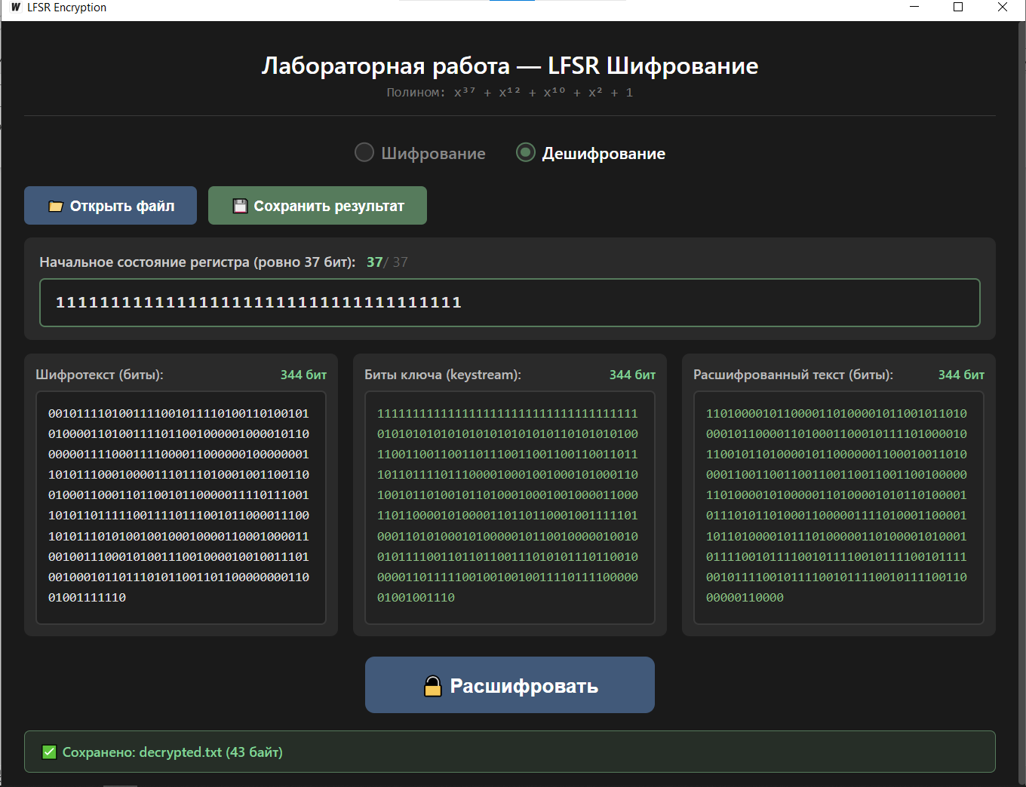
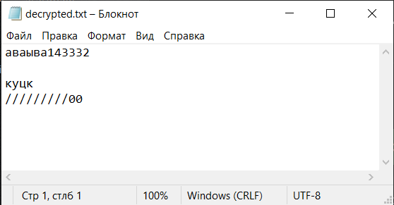

Пример работы с файлами:
(фото с расширением .webp)
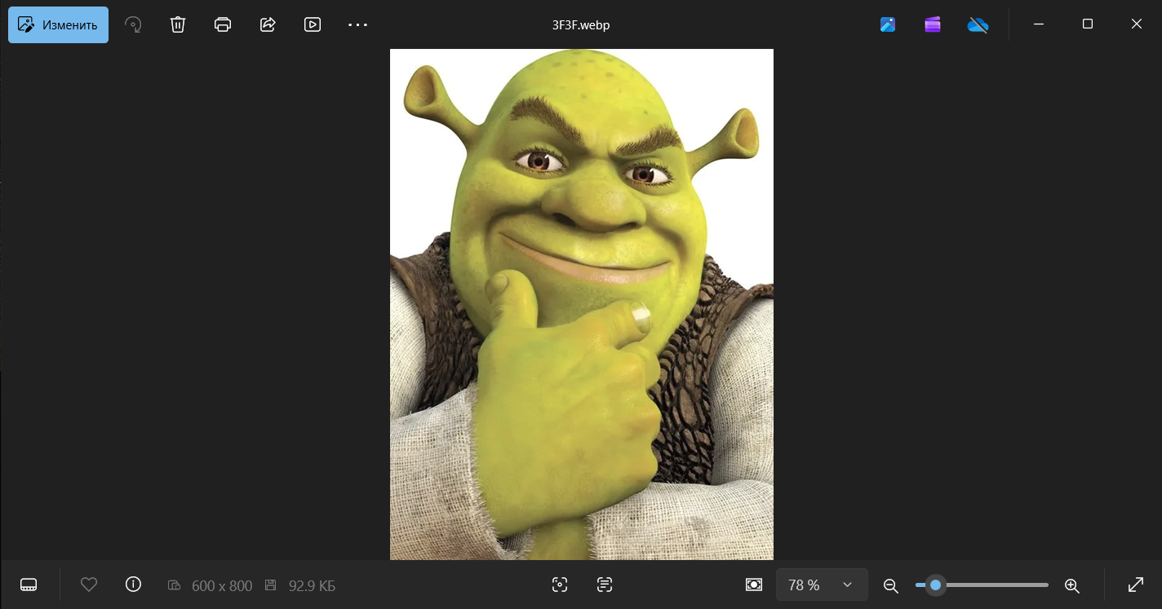

Шифрование:
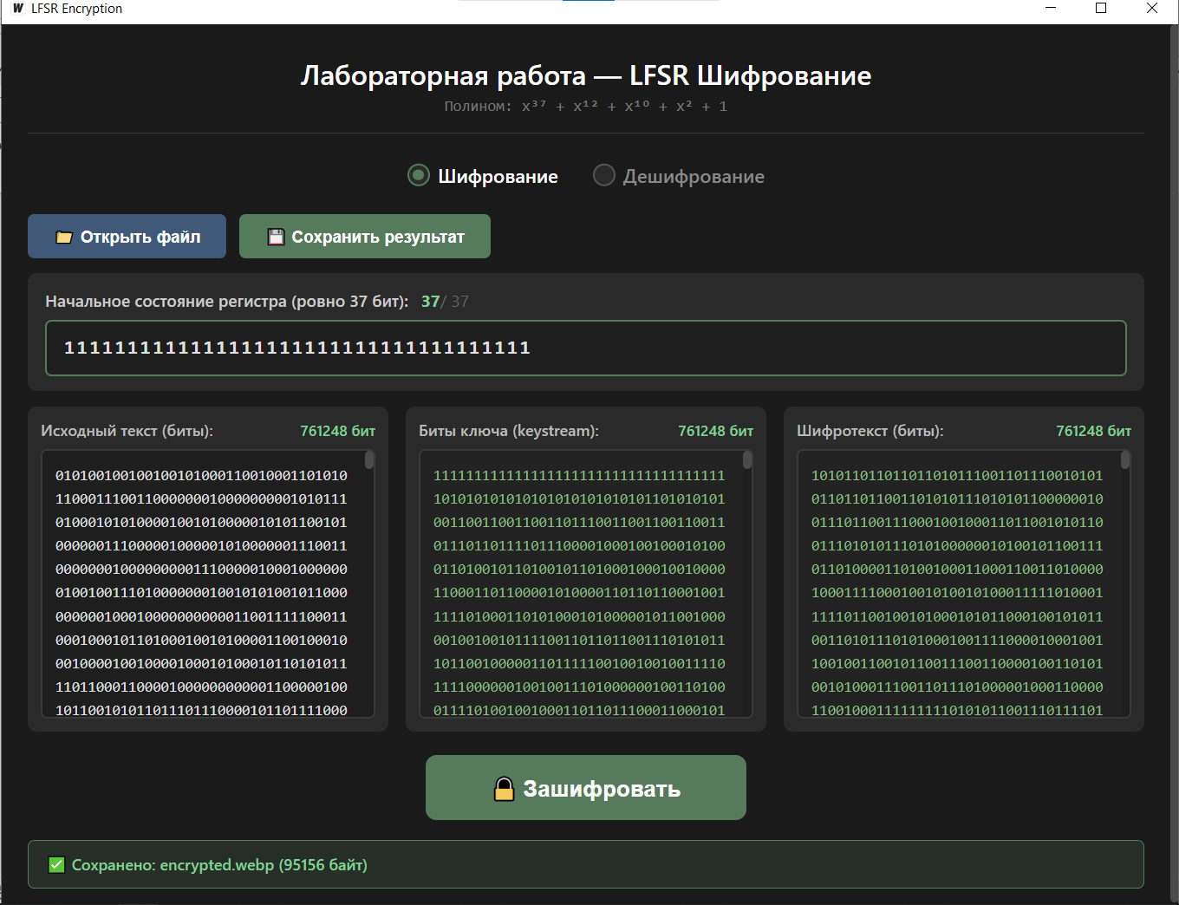

Изображение зашифровано:
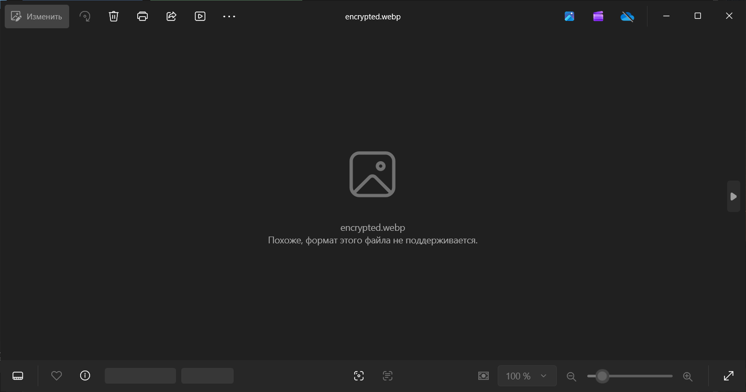

После дешифрования изображение приобретает первоначальный вид:
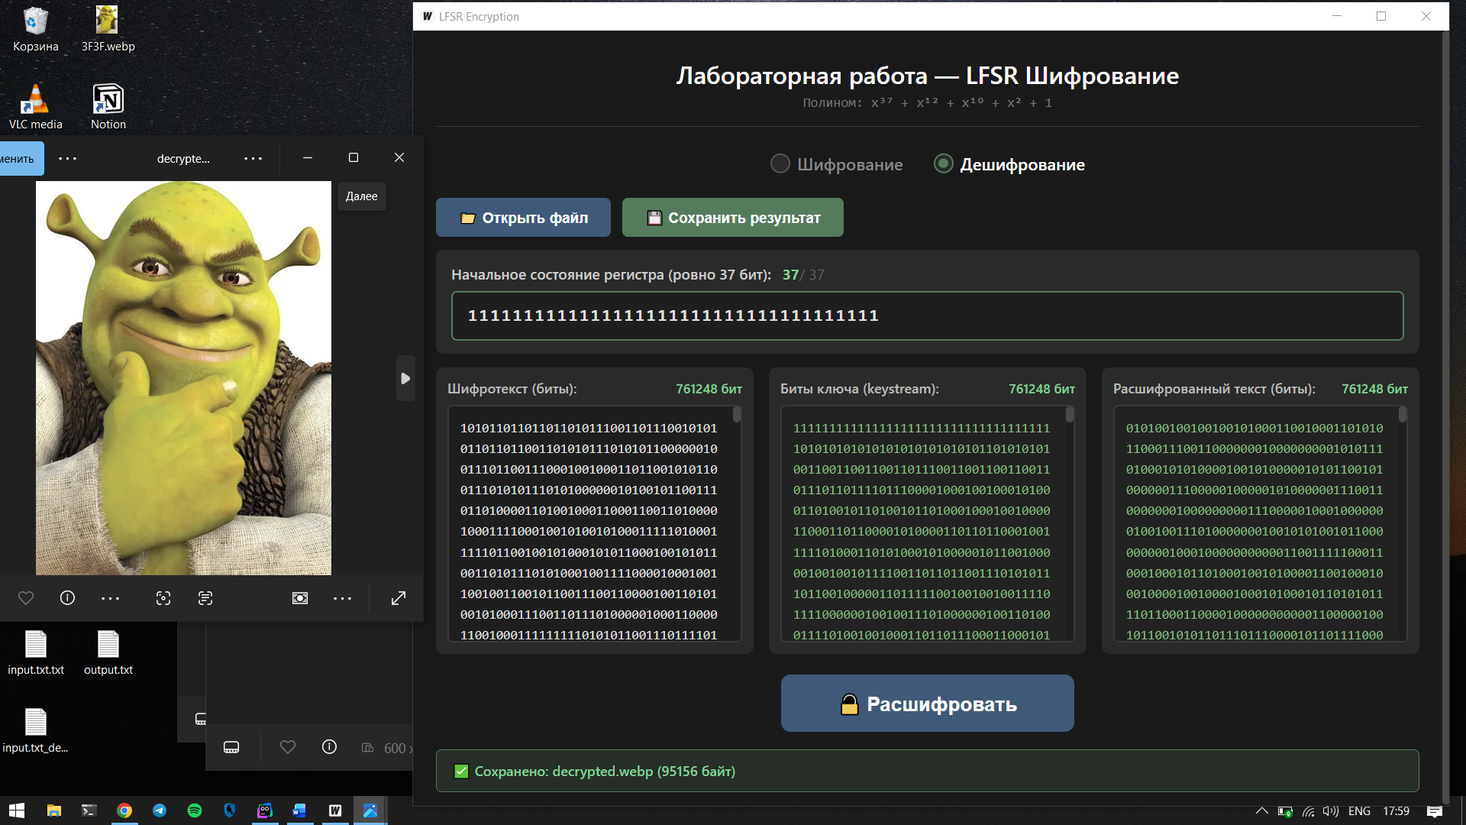
Программа также корректно работает и для остальных форматов (видео, аудио и т.д).

Таблица состояний регистра по тактам:


